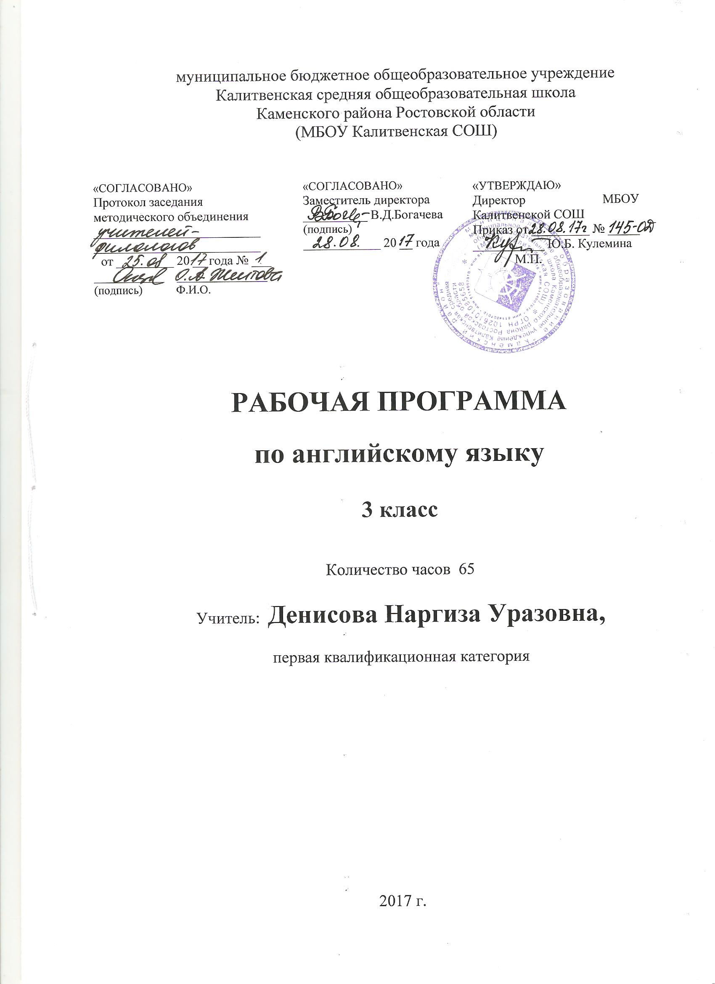

Пояснительная записка

Данная программа предназначена для обучения младших школьников английскому языку в образовательных учреждениях начального общего образования на основе линии УМК «Мир английского языка» авторов Кузовлева В.П., Перегудовой Э.Ш. и др.издательства «Просвещение». Программа составлена на основе Федерального государственного образовательного стандарта второго поколения (ФГОС-2), примерной программы начального общего образования по иностранному языку, авторской программы общеобразовательных учреждений «Английский язык» для 2-4 классов.

Программа адресована учащимся 3 класса МБОУ Калитвенской СОШ, где обучение английскому языку начинается со второго класса, при этом на изучение предмета в соответствие с базовым образовательным планом отводится 2 часа в неделю. В рабочую программу внесены изменения: резервные уроки  - 10 ч.  распределены по темам как учебные уроки по грамматике.

Согласно учебному плану МБОУ Калитвенской СОШ, на изучение английского языка в 3 классе  отводится  34 учебных недели, т.е. количество часов – 68. В 2017-18 уч.году определены следующие праздничные дни: 23 февраля, 8,9 марта, 30 апреля, 1,2,9 мая (опираясь на данные производственного календаря на 2018 год, составленного на основе Постановления Правительства Российской Федерации «[О переносе выходных дней в 2018 году](http://base.garant.ru/56704653/)»). Количество часов-65. Программа выполнена за счет уплотнения материала.

Планируемые результаты изучения учебного предмета

Личностные УУД:

- осознавать роль иностранного языка в жизни людей;

- эмоционально «проживать» различные ситуации, выражать свои эмоции,  высказывать свое отношение к ним;

- понимать эмоции других людей, уметь сочувствовать, переживать.

Регулятивные УУД:

- определять и формулировать цель деятельности на уроке с помощью учителя;

- проговаривать последовательность действий на уроке;

- учиться высказывать свое предположение;

- учиться работать по предложенному учителем плану.

Познавательные УУД:

- находить ответы на вопросы в тексте;

- делать выводы в результате совместной работы класса и учителя;

- преобразовывать информацию из одной формы в другую.

Коммуникативные УУД:

- оформлять свои мысли в устной речи (диалогических и монологических высказываниях);

- слушать и понимать речь других, фиксировать тему, ключевые слова;

- договариваться с одноклассниками совместно с учителем о правилах поведения и общения и следовать им;

- учиться работать в паре, выполнять различные роли.

Предметные результаты

Говорение

Ученик 3-го класса научится:

- осуществлять диалогическое общение на элементарном уровне со взрослыми и сверстниками, в том числе и с носителями иностранного языка, в пределах сфер, тематики и ситуаций общения.

- порождать элементарные связные высказывания о себе и окружающем мире, о прочитанном, увиденном, услышанном, выражая при этом свое отношение;

- приветствовать собеседника, используя языковые средства, адекватные возрасту собеседника и целям общения;

- прощаться после разговора, используя при этом разные речевые клише;

- описывать человека, животное, предмет, картину;

- рассказывать о ком-то, о происшедшем событии.

Ученик 3-го класса получит возможность научиться:

- представляться самому, назвав имя, возраст, место и дату рождения, основное занятие;

- просить о помощи или предложить свою помощь;

- запрашивать необходимую информацию о ком-либо или о чем-либо;

- приглашать к совместной деятельности (например, к игре), используя при этом адекватные средства;

-обменяться мнениями о прочитанном или увиденном, аргументируя свою точку зрения.

Аудирование

Ученик 3-го класса научится:

- понимать и реагировать на устное высказывание партнеров по общению в пределах сфер, тематики и ситуаций общения, обозначенных программой;

- понимать просьбы и указания учителя, сверстников, связанные с учебными и игровыми ситуациями в классе;

- понимать общее содержание учебных и аутентичных текстов (рассказы, стихи, считалки) и реагировать вербально и, преимущественно, невербально на их содержание;

- полностью и точно понимать короткие сообщения, в основном монологического характера, построенные на знакомом учащимся языковом материале.

Ученик 3-го класса получит возможность научиться:

- догадываться о значении некоторых слов по контексту;

- догадываться о значении слов по словообразовательным элементам или по сходству звучания со словами родного языка;

- «обходить» незнакомые слова, не мешающие пониманию основного содержания текста;

- переспрашивать с целью уточнения содержания с помощью соответствующих клише типа: «Excuse me?» и т.д.

Чтение

Ученик 3-го класса научится:

- выразительно читать вслух;

- читать про себя с целью:

а) понимания основного содержания учебных, а также несложных аутентичных текстов;

б) поиска необходимой (интересующей) информации (приемы поискового чтения).

Ученик 3-го класса получит возможность научиться:

- читать про себя с целью полного и точного понимания содержания учебных

и адаптированных аутентичных текстов, построенных на знакомом учащимся языковом материале или содержащих незнакомые слова, о значении которых можно догадаться;

- читать вслух текст, построенный на изученном языковом материале, соблюдая правила произношения и соответствующую интонацию.

Письмо

Ученик 3-го класса научится:

- писать короткое поздравление (с днем рождения, Новым годом, Рождеством) с опорой на образец, выражать пожелание;

- составлять и записывать план прочитанного;

- составлять и записывать рассказ на определенную тему;

- списывать текст, вставляя в него пропущенные слова в соответствии с контекстом;

- самостоятельно и графически правильно выполнять письменные лексические и грамматические упражнения, используя в случае необходимости словарь;

- составлять подписи к картинкам.

Ученик 3-го класса получит возможность научиться:

- письменно отвечать на вопросы по прочитанному тексту (с опорой на текст);

- составлять план устного сообщения в виде ключевых слов, делать выписки их текста;

- писать краткое письмо или поздравление зарубежному сверстнику по образцу на доступном уровне и в пределах изученной тематики, используя словарь в случае необходимости.

Языковые средства и навыки оперирования ими

Графика, каллиграфия, орфография

Ученик 3-го класса научится:

- воспроизводить графически и каллиграфически корректно все буквы английского алфавита (полупечатное написание букв, буквосочетаний, слов);

- пользоваться английским алфавитом, знать последовательность букв в нем;

- отличать буквы от знаков транскрипции.

- применять основные правила чтения и орфографии (умение их применять при чтении и письме).

Ученик 3-го класса получит возможность научиться:

- группировать слова в соответствии с изученными правилами чтения;

- уточнять написание слова по словарю

Фонетическая сторона речи

Ученик 3-го класса научится:

- произносить все звуки английского алфавита;

- различать на слух звуки английского и русского алфавита;

Ученик 3-го класса получит возможность научиться:

- соблюдать интонацию перечисления;

- читать изучаемые слова по транскрипции;

- грамотно в интонационном отношении оформлять различные типы предложений.

- адекватное произносить и различать на слух звуки изучаемого иностранного языка, в том числе долгих и кратких гласных, гласных с твердым приступом, звонких и глухих согласных;

- различать оглушение/не оглушение согласных в конце слога или слова, отсутствие смягчения согласных перед гласными; словесное и фразовое ударение, членение предложений на смысловые группы; ритмико-интонационные особенности основных коммуникативных типов предложений (утверждения, вопроса, побуждения).

Лексическая сторона речи

Ученик 3-го класса научится:

- узнавать в письменном и устном тексте изученные лексические единицы, в том числе словосочетания, в пределах тематики;

- употреблять в процессе общения активную лексику в соответствии с коммуникативной задачей;

Ученик 3-го класса получит возможность научиться:

- узнавать простые словообразовательные элементы;

- опираться на языковую догадку в процессе чтения и аудирования (интернациональные и сложные слова).

-узнавать лексические единицы, простейшие устойчивые словосочетания, оценочную лексика и реплики-клише как элементы речевого этикета, отражающие культуру стран изучаемого языка (употребление и распознавание в речи).

- узнавать о способах словообразования (словосложение и аффиксация), о заимствованиях из других языков (интернациональные слова).

Грамматическая сторона речи

Ученик 3-го класса научится:

- употреблять речевые образцы с глаголами to have, to be, модальными и смысловыми глаголами в настоящем времени;

- употреблять правильный порядок слов в предложении;

- употреблять единственное и множественное число;

Ученик 3-го класса получит возможность научиться:

- распознавать в тексте и дифференцировать слова по определенным признакам (существительные, прилагательные, модальные/смысловые глаголы).

Содержание учебного предмета

|  |  |  |
| --- | --- | --- |
| Раздел | Кол-во часов | Содержание учебного предмета |

|  |  |  |
| --- | --- | --- |
| Откуда ты? | 9 часов | Родная страна и страны изучаемого языка: Россия, Великобритания и США. Их географическое положение, города и достопримечательности, с литературными героями книг. |
| Твоя страна большая? | 9 часов | Члены семьи, их имена и возраст. Любимые занятия членов семьи. Обязанности членов семьи. |
| Ты хороший помощник? | 7 часов | Основные виды работы по дому. Отрывки из художественных произведений: английская народная сказка «Две сестры», стих К. Несбита. |
| Что ты празднуешь? | 7 часов | Праздники в Великобритании, США и России. Праздничные обычаи, традиции. Новогодние песни, стихи, считалочки. |
| Я очень хороший. | 10 часов | Описание внешности. Моя любимая одежда. Школьная форма. Художественные произведения: стих А. Милна, сказка «Абра Кадабра и зубная фея». |
| Какое твое любимое время года? | 7 часов | Особенности времен года в Австралии, Великобритании. Мое любимое время года. Сказка Т. Чианго «Ангел дождя». |
| У тебя есть домашний любимец? | 7 часов | Домашние питомцы. Любимые животные. Сказочные животные, герои детских стихов и сказок. |
| Кто  для тебя хороший друг? | 9 часов | Мои друзья, что умеют делать. Совместные игры, любимые занятия. Стихотворения и рассказы о друзьях и о дружбе. |

Календарно- тематическое планирование

|  |  |  |  |
| --- | --- | --- | --- |
| Тема урока | Кол-  во  часов | Дата  проведения | |
| план | факт |
| Формирование лексических и грамматических навыков говорения. | 1 | 04.09 |  |
| Формирование лексических навыков говорения. | 1 | 07.09 |  |
| Формирование навыков чтения по правилам: буква Аа в открытом и закрытом слогах. | 1 | 11.09 |  |
| Формирование умения читать: определять главное предложение в абзаце и детали. | 1 | 14.09 |  |
|
| Формирование лексических и грамматических навыков чтения. | 1 | 18.09 |  |
| Формирование речевых навыков: монологическая и диалогическая формы общения. | 1 | 21.09 |  |
| Формирование произносительных навыков, навыков аудирования и чтения. | 1 | 25.09 |  |
| Формирования грамматических навыков говорения, умения пользоваться словарём. | 1 | 28.09 |  |
| Формирование лексических и грамматических навыков говорения. | 1 | 02.10 |  |
| Формирование навыков чтения буквы П в открытом и закрытом слогах, в сочетании гг. | 1 | 05.10 |  |
| Формирование грамматических навыков говорения, умения пользоваться словарем. | 1 | 09.10 |  |
| Формирование умения работать со словарем, развитие умения делать выводы из прочитанного. | 1 | 12.10 |  |
| Формирование речевых навыков: монологическая и диалогическая речь. | 1 | 16.10 |  |
| Формирование орфографических навыков. | 1 | 19.10 |  |
| Формирование грамматических навыков говорения (развитие умения читать с целью полного понимания прочитанного). | 1 | 23.10 |  |
| Формирование навыков чтения. | 1 | 26.10 |  |
| Формирование лексических и грамматических навыков говорения. | 1 | 09.11 |  |
| Формирование навыков чтения буквы Ее в открытом и закрытом слогах и сочетаниях ее, еа. | 1 | 13.11 |  |
| Формирование грамматических навыков говорения. | 1 | 16.11 |  |
| Формирование грамматических навыков говорения. | 1 | 20.11 |  |
| Формирование умения читать с целью понимания основного содержания и с целью извлечения конкретной информации. | 1 | 23.11 |  |
| Формирование речевых навыков: монологическая и диалогическая формы общения. | 1 | 27.11 |  |
| Формирование лексических навыков. | 1 | 30.11 |  |
| Формирование лексических навыков говорения. | 1 | 04.12 |  |
| Формирование навыков чтения буквы Uu в открытом и закрытом слогах, в сочетании иг. | 1 | 07.12 |  |
| Формирование грамматических навыков говорения. | 1 | 11.12 |  |
| Формирование грамматических навыков говорения. | 1 | 14.12 |  |
| Контрольная работа № 1. по теме: «Знакомство. Что умеем делать?» | 1 | 18.12 |  |
| Анализ контрольной работы. Формирование лексических говорения. | 1 | 21.12 |  |
| Формирование умения читать. | 1 | 25.12 |  |
| Формирование лексических и грамматических навыков. | 1 | 11.01 |  |
| Формирование навыков чтения. | 1 | 15.01 |  |
| Формирование речевых умений. | 1 | 18.01 |  |
| Формирование лексических навыков говорения. | 1 | 22.01 |  |
| Формирование навыков чтения буквы Оо в открытом слоге, в сочетаниях or, оо. | 1 | 25.01 |  |
| Формирование лексических и грамматических навыков говорения. | 1 | 29.01 |  |
| Формирование речевых навыков: монологическая и диалогическая формы общения. | 1 | 01.02 |  |
| Формирование лексических и грамматических навыков. | 1 | 05.02 |  |
| Формирование лексических и грамматических навыков. | 1 | 08.02 |  |
| Формирование лексических навыков говорения. | 1 | 12.02 |  |
| Формирование лексических навыков говорения. | 1 | 15.02 |  |
| Формирование умения читать с целью понимания основного содержания. | 1 | 19.02 |  |
| Формирование грамматических навыков говорения. | 1 | 22.02 |  |
| Формирование речевых навыков. | 1 | 26.02 |  |
| Формирование речевых навыков: монологическая и диалогическая формы общения. | 1 | 01.03 |  |
| Формирование лексических навыков говорения. | 1 | 05.03 |  |
| Формирование грамматических навыков говорения. | 1 | 12.03 |  |
| Формирование орфографических навыков. | 1 | 15.03 |  |
| Формирование умения читать с целью полного понимания прочитанного. | 1 | 19.03 |  |
| Формирование речевых навыков: монологическая и диалогическая формы общения. | 1 | 22.03 |  |
| Формирование грамматических навыков. | 1 | 02.04 |  |
| Формирование грамматических навыков. | 1 | 05.04 |  |
| Формирование лексических и грамматических навыков. | 1 | 09.04 |  |
| Формирование лексических навыков говорения. | 1 | 12.04 |  |
| Формирование орфографических навыков. | 1 | 16.04 |  |
| Формирование грамматических навыков говорения. | 1 | 19.04 |  |
| Формирование грамматических навыков говорения. | 1 | 23.04 |  |
| Формирование навыков чтения. | 1 | 26.04 |  |
| Формирование речевых навыков: монологическая и диалогическая формы общения. | 1 | 03.05 |  |
| Формирование навыков чтения всех пройденных букв и буквосочетаний. | 1 | 07.05 |  |
| Формирование навыков употребления основных грамматических структур второго года обучения. | 1 | 10.05 |  |
| Формирование навыков употребления основных грамматических структур второго года обучения. | 1 | 14.05 |  |
| Контрольная работа № 2. по теме: «Приём и угощение гостей.» | 1 | 17.05 |  |
| Анализ контрольной работы. Формирование навыков аудирования. | 1 | 21.05 |  |
| Формирование лексических и грамматических навыков. | 1 | 24.05 |  |